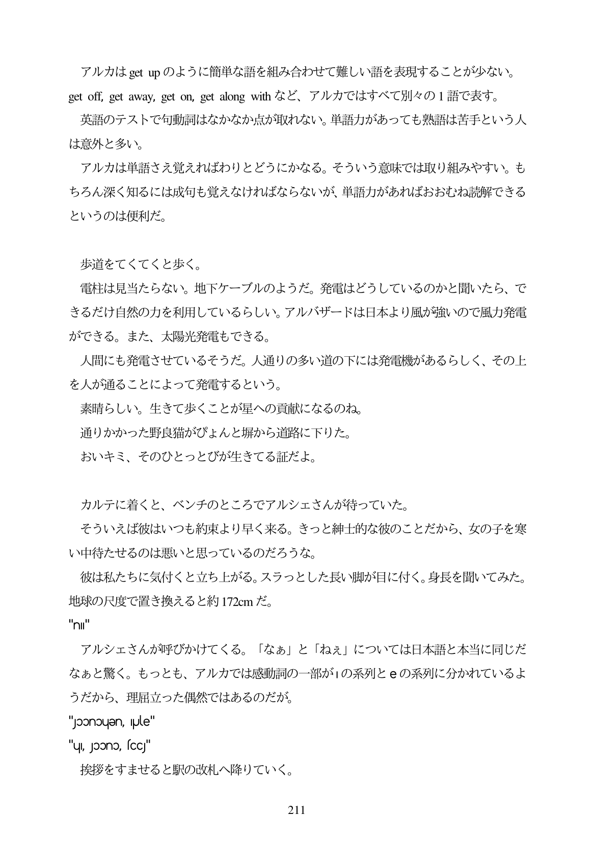

アルカはgetupのように簡単な語を組み合わせて難しい語を表現することが少ない。 get of get away, get on, get along with Abo 7)М77 Clј фZNCIJA OD 1 ili Gašф.

英語のテストで句動詞はなかなか点が取れない。単語力があっても熟語は苦手という人 は意外と多い。

アルカは単語さえ覚えればわりとどうにかなる。そういう意味では取り組みやすい。も ちろん深く知るには成句も覚えなければならないが、単語力があればおおむね読解できる というのは便利だ。

歩道をてくてくと歩く。 電柱は見当たらない。地下ケーブルのようだ。発電はどうしているのかと聞いたら、で きるだけ自然の力を利用しているらしい。アルバザードは日本より風が強いので風力発電 ができる。また、太陽光発電もできる。 人間にも発電させているそうだ。人通りの多い道の下には発電機があるらしく、その上 を人が通ることによって るという。 素晴らしい。生きて歩くことが星への貢献になるのね。 通りかかった野良猫がびよんと堀から道路に下りた。 おいキミ、そのひとっとびが生きてる証だよ。

カルテに着くと、ベンチのところでアルシェさんが待っていた。

そういえば彼はいつも約束より早く来る。きっと紳士的な彼のことだから、女の子を寒 い中待たせるのは悪いと思っているのだろうな。

彼は私たちに気付くと立ち上がる。スラっとした長い脚が目に付く。身長を聞いてみた。 地球の尺度で置き換えると約172cmだ。

**ր]]**

アルシェさんが呼びかけてくる。「なあ」と「ねえ」については日本語と本当に同じだ なあと驚く。もっとも、アルカでは感動詞の一部が1の系列とeの系列に分かれているよ うだから、理屈立った偶然ではあるのだが。 "JOOnɔuƏn, Ule" "u, Joono, scC"

挨拶をすませると駅の改札へ降りていく。

211